ГБУ РМЭ «Комплекный центр социального обслуживания населения в Медведевском районе» предлагает пройти занятия в «Школе по уходу за пожилыми, тяжелобольными, маломобильными гражданами».

Занятия в «Школе по уходу» проходят бесплатно.

Занятия в «Школе по уходу за пожилыми, тяжелобольными, маломобильными гражданами» предназначены для не имеющих специального медицинского образования людей, которым необходимо организовать уход за больным, пожилым родственником, близким человеком.

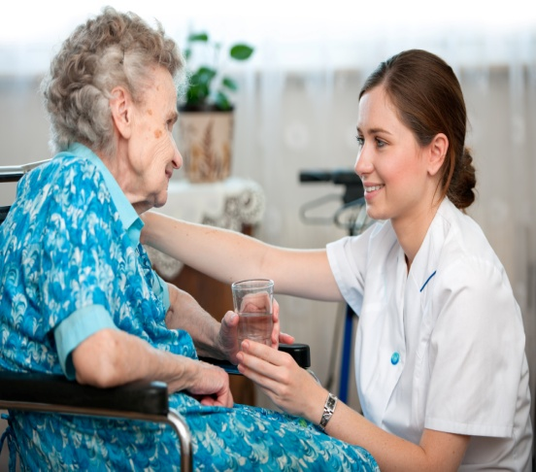

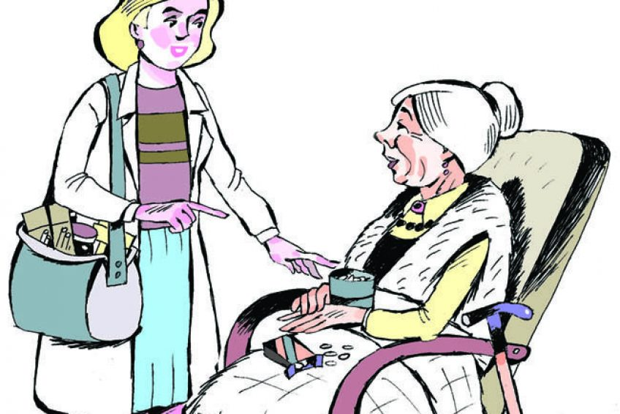

Желающих записаться на занятия в «Школу по уходу» можно по телефону : 8(8362) 58-56-02 или лично по адресу: РМЭ, Медведевский район, пгт Медведево, ул. Комсомольская, д. 19, каб. 109.

**Телефоны:** 8(8362)

Директор ГБУ РМЭ «Комплексный центр социального обслуживания населения в Медведевском районе»

**Нигмадзянова Альбина Хатифовна**

**т. 58-24-39**

Заместитель директора ГБУ РМЭ «Комплексный центр социального обслуживания населения в Медведевском районе»

**Кропотова Эльвира Альбертовна**

**т. 58-24-39**

Специалист по социальной работе ГБУ РМЭ «Комплексный центр социального обслуживания населения в Медведевском районе»

**Волкова Ирина Владимировна**

**т. 58-56-02**

**Государственное бюджетное учреждение Республики Марий Эл**

**«Комплексный центр социального обслуживания населения в Медведевском районе»**

**«Школа по уходу за пожилыми, тяжелобольными, маломобильными гражданами»**



**пгт Медведево**

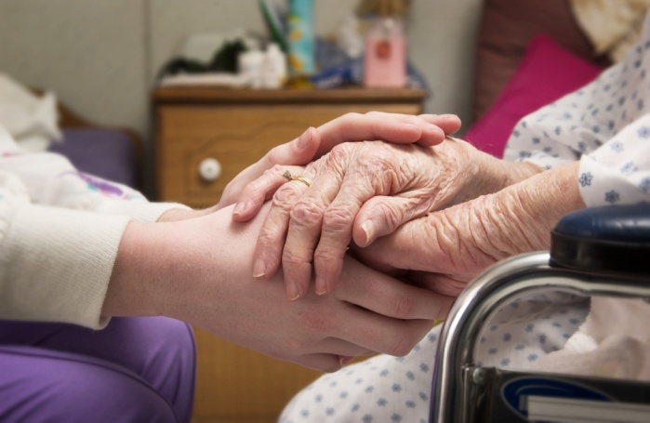

**Целью** организации Школы по уходу является сохранение, укрепление здоровья и повышения качества ухода за пожилыми, тяжелобольными, маломобильными гражданами в надомных условиях.

**Задачи Школы по уходу:**

1. Обучение слушателей:

- навыкам общего ухода;

- методам контроля за изменениями состояния здоровья гражданина, перенесшего тяжёлое заболевание;

- профилактики осложнений;

- принципам общего ухода;

- принципам правильного позиционирования;

- методам дезинфекции;

- навыкам медицинских манипуляций;

- методам самообслуживания и самоконтроля;

2. Обучение слушателей практическим навыкам методам самопомощи, пользованию техническими средствами реабилитации, методам предотвращения или коррекции всевозможных дезадаптивных состояний, возникающих у родственников, осуществляющих уход за гражданином, информирование и консультирование родственников, осуществляющих уход, по вопросам реабилитации.

3. Оказание психологической поддержки, создание благоприятной обстановки и психологической атмосферы в семье, обеспечивающей снятие нервно-психической напряженности.

4. Информирование по осуществлению связей с медицинскими организациями, организациями социального обслуживания Республики Марий Эл, общественными организациями.

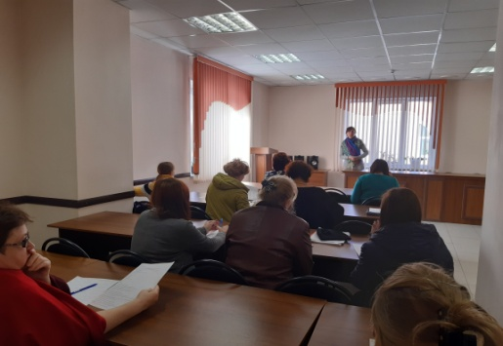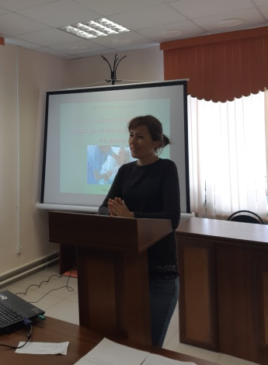

**Перечень основных тем занятий:**

1.  «Процесс старения».

2.  «Наиболее характерные заболевания у лиц пожилого возраста, особенности их течения».

3.  «Общий уход за пожилыми людьми. Рекомендации по уходу   
за пожилыми людьми, страдающими хроническими заболеваниями: гипертония, сахарный диабет, артроз, артрит».

4.  «Кормление лежачего больного. Пересаживание больного с кровати на прикроватный стул, либо кресло каталку».

5. «Уход за неподвижными больными: приготовление постели, подача судна, мочеприемника больному, обработка кожи больных, смена постельного белья, смена нательного белья, замена памперса».

6. «Профилактика пролежней».

7. «Простейшие манипуляции в домашних условиях: измерение артериального давления, измерение температуры тела и др.».

8. «Элементы ухода при нарушении процессов дыхания   
и кровообращения».

9. «Оказание неотложной помощи при приступе острой сердечной недостаточности».

10. «Оказание неотложной помощи при обмороке».

11. «Остановка кровотечения».

12. «Простейшая физиотерапия: ингаляции, компрессы, горчичники, ножные ванны. Приготовление грелки, применения пузыря со льдом».